АВТОМАТИЧЕСКИЙ ЗАКАЗ ПОСТАВЩИКУ

29 МАРТА 2015

Решение предназначено для автоматического распределения товаров по торговым точкам сети. В качестве исходных данных для заказа на центральный склад (или заказа поставщику) используется расчет потребностей каждой торговой точки в товарах с учетом нескольких параметров. Решение позволяет существенно сократить затраты рабочего времени на анализ, оценку потребностей торговых точек в товарах и формирование заказа на центральный склад (или поставщику).

Описание
Реализация возможна с использованием типового документа «Заказ поставщику», либо нового документа «Потребности».

Расчет объема заказываемого товара производится по формуле:
Оборот + МСЗ – Текущий Остаток, где
Оборот – расход продукции за период. По умолчанию период равен 7 календарным дням, предшествующим дню создания автозаказа. Возможны и другие варианты. Пример: средняя недельная продажа за месяц – расход за 28 календарных дней поделенный на 4.
МСЗ – минимальный страховой запас. Данный параметр вводится в систему вручную по всем необходимым позициям номенклатуры.
Текущий остаток – текущий остаток товара на складе.

Пример решения с использованием нетипового документа «Потребности»
Внешний вид документа представлен на Рисунке №1.
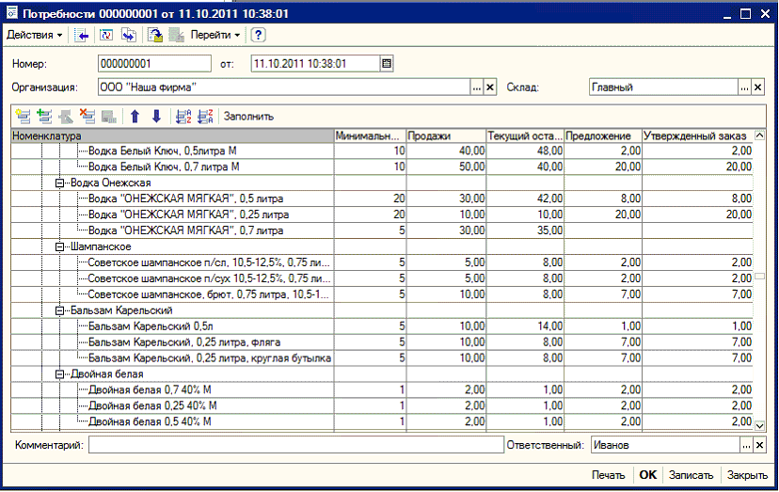
Рисунок 1
В данном документе табличная часть Товары имеет иерархическую структуру. Это сделано для удобства пользователя. Возможен и классический вид - в виде таблицы.

Заполнение документа производится по кнопке «Заполнить». При этом табличная часть заполняется всей номенклатурой имеющейся в остатках на складе. Колонки Минимальный запас, Продажи, Текущий остаток, Предложение не доступны к ручному редактированию. «Предложение» заполняется по вышеописанной формуле. По умолчанию в колонке Утвержденный заказ проставляются данные из колонки Предложение. При необходимости пользователь меняет данные в колонке Утвержденный заказ.

Имеется возможность выделять строки цветом по определенным признакам для более удобной работы пользователя с данными (см. Рисунок 2).

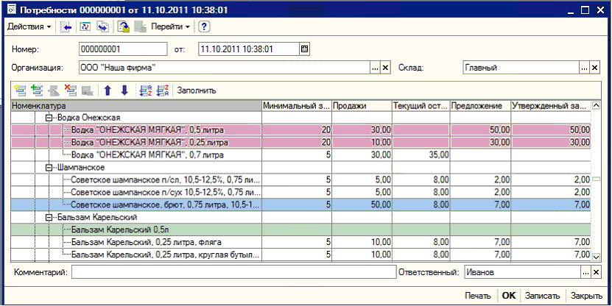
Рисунок 2

По завершении редактирования документа можно сформировать печатную форму или сохранить данные в формате xml, excel. Возможно автоматически отправить сформированный документ по электронной почте.

Пример решения с использованием типового документа «Заказ поставщику»

Вид документа представлен на Рисунке № 3:

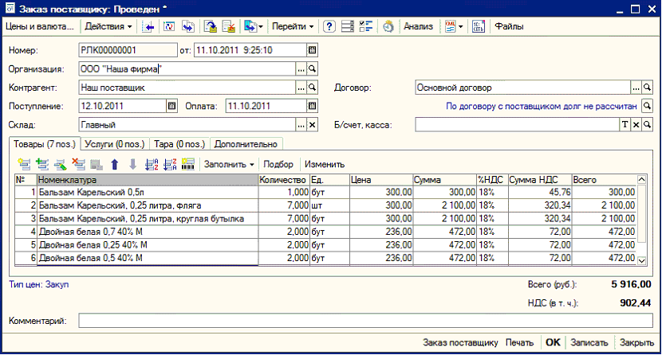
Рисунок 3

Табличная часть заполняется всей номенклатурой имеющейся в остатках на складе. Колонка количество заполняется потребностями по формуле описанной выше.
По завершении редактирования документа можно сформировать печатную форму или сохранить данные в формате xml, excel. Возможно автоматически отправить сформированный документ по электронной почте.

Заполнение минимальных запасов склада
Минимальные складские запасы заполняются при помощи обработки. Внешний вид приведен на Рисунке 4:
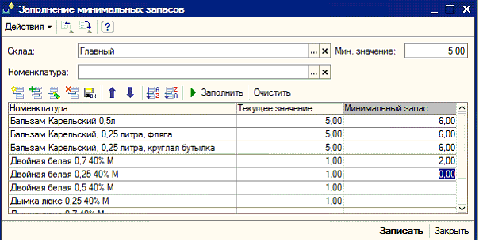
Рисунок 4
По кнопке «Заполнить» табличная часть заполняется всеми товарами из справочника «Номенклатура». Имеется возможность заполнить данными удовлетворяющими отбору – поле Номенклатура. Колонка Текущее значение показывает, какой минимальный запас стоит сейчас. Колонка Минимальный запас заполняется пользователем вручную. По кнопке «Записать» новые данные сохраняются в базе.

Варианты конфигураций
Решение предназначено для программных продуктов «1С:Управление производственным предприятием 8» и «1С:Управление торговлей 8».

Стоимость работ
Определяется на договорной основе, исходя из имеющейся у Заказчика версии программного продукта.

За информацией обращаться по телефону (8142)67-21-20, отдел продаж сервисного центра «Неосистемы Северо-Запад ЛТД».

